**UNIVERSIDAD DE ORIENTE**

**NÚCLEO DE ANZOÁTEGUI**

**ESCUELA DE INGENIERÍA Y CIENCIAS APLICADAS**

**DEPARTAMENTO DE COMPUTACIÓN Y SISTEMAS**

**MODELO DE OPERACIONES I**



MODELOS DE REDES:

Sesion de ejercicios

**Profesora: Bachilleres:**

Aurelia, Torcasio Balbas, Zoremi C.I:25.678.966

Carrero, José C.I: 24.226.494

Barcelona, Febrero de 2016

**Modelo de Redes: CPM (Determinístico)**

**1) Para la realización de un proyecto se tienen los siguientes datos:**

|  |  |  |
| --- | --- | --- |
| Actividad | Predecesora | Tiempo Optimista (to) |
| A | - | 4 |
| B | A | 6 |
| C | A | 7 |
| D | B | 5 |
| E | B | 5 |
| F | C | 4 |
| G | C | 8 |
| H | D | 6 |
| I | D,E | 14 |
| J | E,F | 18 |
| K | F,G | 5 |
| L | K | 9 |
| M | K,J | 5 |
| N | H,I,J | 7 |
| O | H | 7 |
| P | N,N,L,O | 11 |

A(4)

P(11)

N(7)

M(5)

I(14)

K(5)

J(18)

G(8)

F(4)

D(5)

E(5)

C(7)

B(6)

H(6)

O(7)

L(9)

(0,4,4)

[0,0,4]

(40,11,51)

[40,0,51]

(11,8,19)

[18,7,26]

(15,14,29)

[19,4,33]

(15,6,21)

[27,12,33]

(11,4,15)

[11,0,15]

(10,5,15)

[14,4,19]

(21,7,28) [33,12,40]

(10,5,15)

[10,0,15]

(4,6,10)

[4,0,10]

(4,7,11)

[4,0,11]

(33,5,38)

[35,2,40]

(33,7,40)

[33,0,40]

(15,18,33)

[15,0,33]

(24,9,33)

[31,7,40]

(19,5,24)

[26,7,31]

1

2

4

3

6

5

7

8

9

10

13

12

11

15

14

16

17

Duración del Proyecto: 51 días

**Posee dos rutas criticas:**

1. A – C – F – I – N– P = 4+7+4+18+7+11= 51 días
2. A – B – E – J – N – P= 4+6+5+18+7+11=51 días

**Modelo de Redes: PERT (Probabilístico)**

1. **Para la realización de un proyecto de construcción de un edificio se dan los siguientes tiempos para cada actividad. Se quiere calcular el tiempo de duración del proyecto y la probabilidad de que se realice en menos de 21 semanas**

|  |  |  |  |  |
| --- | --- | --- | --- | --- |
| Actividad | Predecesora | Tiempo Optimista (to) | Tiempo más Probable (tm) | Tiempo Pesimista (tp) |
| A | ------ | 1 | 2 | 3 |
| B | A | 2 | 4 | 6 |
| C | B,H | 1 | 1 | 1 |
| D | ------ | 3 | 6 | 9 |
| E | G | 2 | 3 | 4 |
| F | E | 3 | 5 | 7 |
| G | D | 1 | 2 | 3 |
| H | G | 1 | 2 | 3 |
| I | D | 1 | 3 | 5 |
| J | I | 3 | 4 | 5 |
| K | D | 2 | 3 | 4 |
| L | J,K | 3 | 5 | 7 |
| M | C,L | 1 | 2 | 3 |

Dada la tabla con los tiempos: Optimista, más probable y pesimista; procedemos al cálculo del tiempo estimado con la siguiente formula:

$$te=\frac{to+4\left(tm\right)+tp}{6}$$

$$te\left(A\right)=\frac{1+4\left(2\right)+3}{6}=2$$

$$te\left(B\right)=\frac{2+4\left(4\right)+6}{6}=4$$

$$te\left(C\right)=\frac{1+4\left(1\right)+1}{6}=1$$

Así sucesivamente hasta encontrar los valores en la actividad M.

Luego se hace el cálculo de las varianzas utilizando la siguiente fórmula:

$$V={\left(\frac{tp-to}{6}\right)}^{2}$$

$$V_{A}={\left(\frac{3-1}{6}\right)}^{2}=0,11$$

$$V_{A}={\left(\frac{6-2}{6}\right)}^{2}=0,44$$

$$V_{A}={\left(\frac{1-1}{6}\right)}^{2}=0$$

Así sucesivamente hasta encontrar los valores en la actividad M.

|  |  |  |  |  |  |  |
| --- | --- | --- | --- | --- | --- | --- |
| Actividad | Predecesora | Tiempo Optimista (to) | Tiempo más Probable (tm) | Tiempo Pesimista (tp) | Tiempo Estimado (te) | Varianza |
| A | ------ | 1 | 2 | 3 | 2 | 0,11 |
| B | A | 2 | 4 | 6 | 4 | 0,44 |
| C | B,H | 1 | 1 | 1 | 1 | 0 |
| D | ------ | 3 | 6 | 9 | 6 | 1 |
| E | G | 2 | 3 | 4 | 3 | 0,44 |
| F | E | 3 | 5 | 7 | 5 | 0,44 |
| G | D | 1 | 2 | 3 | 2 | 0,11 |
| H | G | 1 | 2 | 3 | 2 | 0,11 |
| I | D | 1 | 3 | 5 | 3 | 0,44 |
| J | I | 3 | 4 | 5 | 4 | 0,11 |
| K | D | 2 | 3 | 4 | 3 | 0,11 |
| L | J,K | 3 | 5 | 7 | 5 | 0,44 |
| M | C,L | 1 | 2 | 3 | 2 | 0,11 |

Se procede a hacer los cálculos de método de ruta crítica con revisión hacia adelante y método de ruta crítica con revisión hacia atrás.

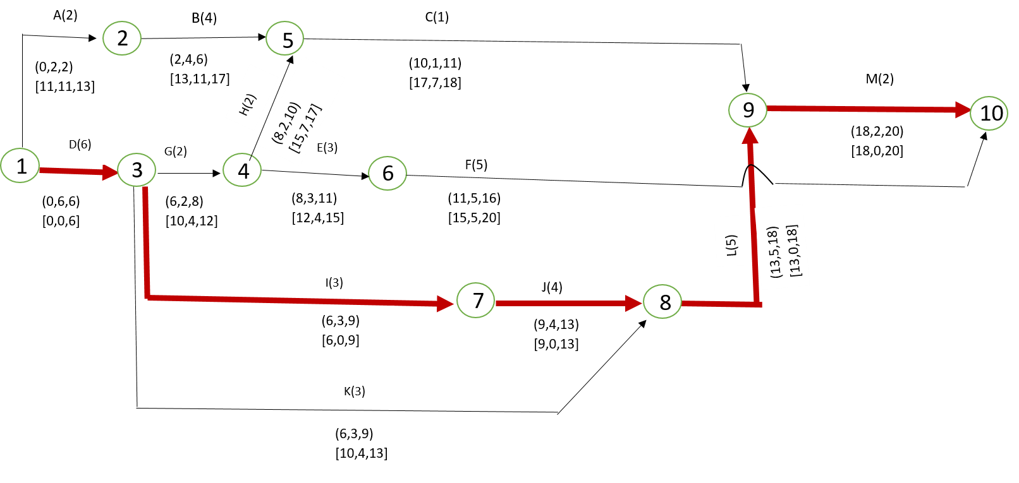

Identificamos la ruta crítica con las actividades cuya holgura es cero y su varianza, quedando así:

**La ruta crítica es:**

D – G – I – J – L– M = 6+3+4+5+2 =20 semanas

**Variabilidad**

Ruta crítica: D + G + I + J + L + M

$$\sum{σt^{2}}:1+0,44+0,11+0,44+0,11=2.1$$

$$σ:\sqrt{2.1}=1,45 ≅1$$

Probabilidad asociada a una fecha específica de terminación de un proyecto, la empresa desea conocer la probabilidad de terminar el proyecto antes de 21 semanas.

$$Z=\frac{X-μ}{σ}$$

$$Z=\frac{21-20}{1}=1$$

Buscamos el valor en la tabla de la normal, La probabilidad de que el proyecto se termine en 21 semanas o menos es de 0,841345

$P\left(X≤21\right)=$ 0,841345 es decir, un 84,1345%.

Por lo tanto, se puede tener considerable confianza en que el proyecto pueda terminarse hacia esa fecha.

**2) Para la realización de un proyecto de infraestructura se dan los siguientes tiempos para cada actividad. Se quiere calcular el tiempo de duración del proyecto y la probabilidad de que se realice en menos de 54 semanas**

|  |  |  |  |  |
| --- | --- | --- | --- | --- |
| Actividad | Predecesora | Tiempo Optimista (to) | Tiempo más Probable (tm) | Tiempo Pesimista (tp) |
| A | - | 2 | 4 | 6 |
| B | - | 5 | 8 | 11 |
| C | - | 4 | 9 | 14 |
| D | A | 8 | 10 | 12 |
| E | A, B | 7 | 11 | 15 |
| F | B | 6 | 12 | 18 |
| G | A, B, C | 12 | 15 | 18 |
| H | B, C | 15 | 15 | 15 |
| I | C | 14 | 20 | 26 |
| J | D | 8 | 9 | 10 |
| K | E | 9 | 18 | 27 |
| L | F | 3 | 6 | 9 |
| M | G, H | 4 | 5 | 6 |
| N | H | 1 | 1 | 1 |
| O | I | 5 | 10 | 15 |
| P | I | 4 | 8 | 12 |
| Q | J, K, L | 7 | 14 | 21 |
| R | J, K, L | 9 | 11 | 13 |

Dada la tabla con los tiempos: Optimista, más probable y pesimista; procedemos al cálculo del tiempo estimado con la siguiente formula:

$$te=\frac{to+4\left(tm\right)+tp}{6}$$

$$te\left(A\right)=\frac{2+4\left(4\right)+6}{6}=4$$

$$te\left(B\right)=\frac{5+4\left(8\right)+11}{6}=8$$

$$te\left(C\right)=\frac{4+4\left(9\right)+14}{6}=9$$

Así sucesivamente hasta encontrar los valores en la actividad R.

Luego se hace el cálculo de las varianzas utilizando la siguiente fórmula:

$$V={\left(\frac{tp-to}{6}\right)}^{2}$$

$$V_{A}={\left(\frac{6-2}{6}\right)}^{2}=0,44$$

$$V_{A}={\left(\frac{11-5}{6}\right)}^{2}=1$$

$$V_{A}={\left(\frac{14-4}{6}\right)}^{2}=2.78$$

Así sucesivamente hasta encontrar los valores en la actividad R.

|  |  |  |  |  |  |  |
| --- | --- | --- | --- | --- | --- | --- |
| Actividad | Predecesora | Tiempo Optimista (to) | Tiempo más Probable (tm) | Tiempo Pesimista (tp) | Tiempo Estimado (te) | Varianza |
| A | - | 2 | 4 | 6 | 4 | 0.44 |
| B | - | 5 | 8 | 11 | 8 | 1 |
| C | - | 4 | 9 | 14 | 9 | 2.78 |
| D | A | 8 | 10 | 12 | 10 | 0.44 |
| E | A, B | 7 | 11 | 15 | 11 | 1.78 |
| F | B | 6 | 12 | 18 | 12 | 4 |
| G | A, B, C | 12 | 15 | 18 | 15 | 1 |
| H | B, C | 15 | 15 | 15 | 15 | 0 |
| I | C | 14 | 20 | 26 | 20 | 4 |
| J | D | 8 | 9 | 10 | 9 | 0.11 |
| K | E | 9 | 18 | 27 | 18 | 9 |
| L | F | 3 | 6 | 9 | 6 | 1 |
| M | G, H | 4 | 5 | 6 | 5 | 0.11 |
| N | H | 1 | 1 | 1 | 1 | 0 |
| O | I | 5 | 10 | 15 | 10 | 2.78 |
| P | I | 4 | 8 | 12 | 8 | 1.78 |
| Q | J, K, L | 7 | 14 | 21 | 14 | 5.44 |
| R | J, K, L | 9 | 11 | 13 | 11 | 0.44 |

Se procede a hacer los cálculos de método de ruta crítica con revisión hacia adelante y método de ruta crítica con revisión hacia atrás.

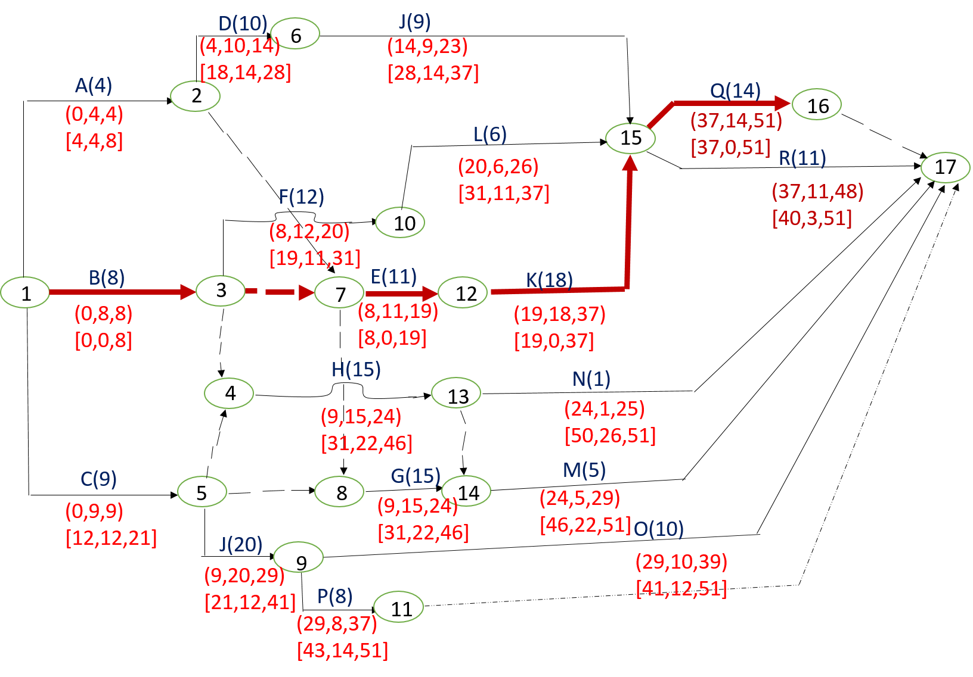

Identificamos la ruta crítica con las actividades cuya holgura es cero y su varianza, quedando asi:

**La ruta crítica es:**

B – E – K – Q= 8+11+18+14=51 semanas

**Variabilidad**

Ruta crítica: B + E + K + Q

$$\sum{σt^{2}}:1+1,78+9+5,44=17,22$$

$$σ:\sqrt{17,22}=4,15 ≅4$$

Probabilidad asociada a una fecha específica de terminación de un proyecto, la empresa desea conocer la probabilidad de terminar el proyecto antes de 54 semanas.

$$Z=\frac{X-μ}{σ}$$

$$Z=\frac{54-51}{4}=0,75$$

Buscamos el valor en la tabla de la normal, La probabilidad de que el proyecto se termine en 54 semanas o menos es de 0,773373

$P\left(X≤54\right)=$ 0,773373 es decir, un 77,3373%.

Por lo tanto, se puede tener considerable confianza en que el proyecto pueda terminarse hacia esa fecha.